**Llaves foráneas**

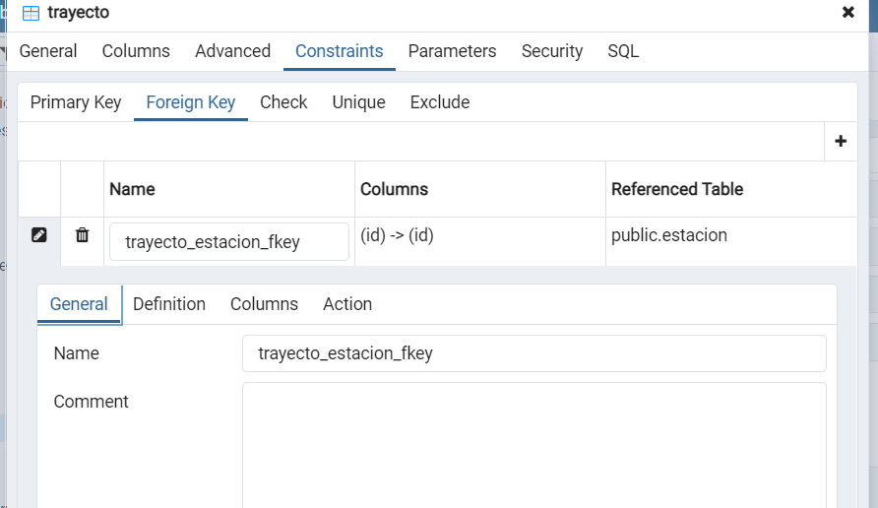

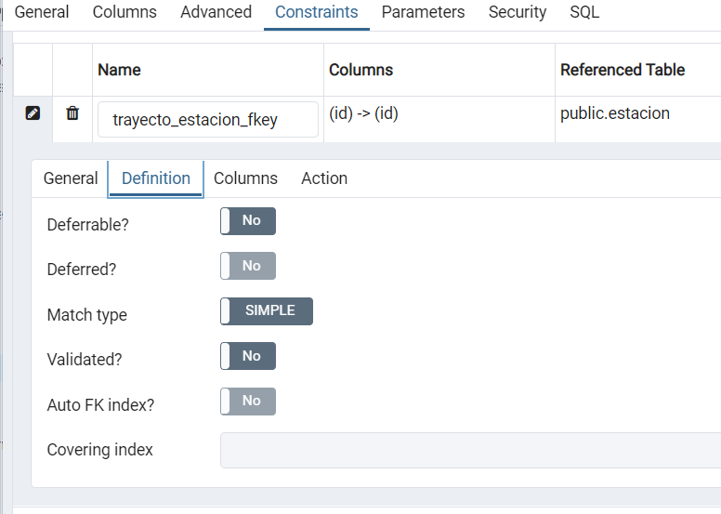

Opciones especiales para hacer validar la llave foránea al instante o después o q no sean validadas en un backup

Deferrable – la podemos aplazar

Deferred - Apenas la creemos no se va a validar

Match type SIMPLE – la comparación entre columnas va a ser simplemente valor a valor, cuando tenemos un parámetro especial tiene que ser compleja o full

Valited – iniciar las tablas con la validación

Auto fk index- deshabilitada porque no es un índice de nuestra tabla

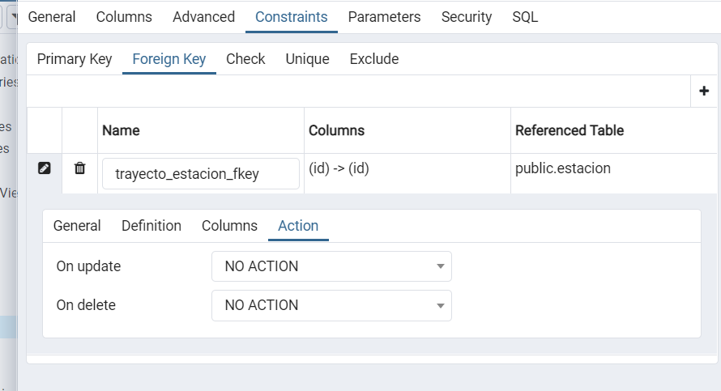

La pestaña Action es la mas importante, decimos que debe hacer la bd cuando ocurra un cambio, en este caso la principal es estación y la foránea está en trayecto, esto aplica para update y deletes

NO ACTION – si se actualiza el id, no hacer nada

RESTRINC – no permitir cambios

CASCATE- si cambia el origen, la destino también

SET NULL – la comuna en esta fila se convierte en null, por el cambio realizado

SET DEFAULT – es cuando hay un cambio en la principal, la foránea tome el valor predeterminado que se le haya asignado.

